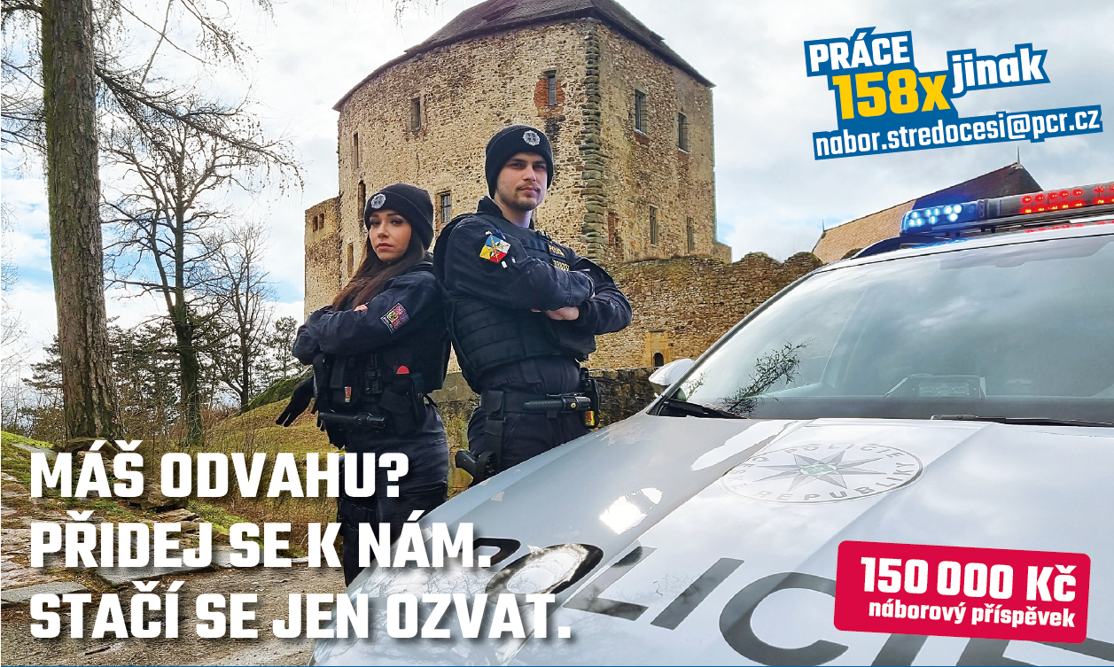

**Váháš, zda se přihlásit k PČR?**

**Chceš o práci u PČR bližší informace?**

**Nevíš, co přesně práce u policie obnáší?**

**PČR OOP Stochov pořádá dne 25.10.2023 od 09:00 hodin NÁBOROVOU BESEDU, kde Vám rádi zodpovíme všechny Vaše otázky.**

Případnou účast na besedě hlaste prosím emailem na [katerina.krymova@pcr.cz](mailto:katerina.krymova@pcr.cz), nebo telefonicky 974873881

Benefity práce u PČR OOP Stochov

Přednostní přidělení městského bytu na Stochově

Benefity pro PČR

Náborový příspěvek 150 000,-(pro Středočeský kraj)

Příspěvky na stravování, rekreační pobyt, kulturní akce

Bezplatná lázeňská rehabilitace po 15 letech služby

6 týdnů dovolené

Bezúročné půjčky

Podpora studia na VŠ

Profesní a kariérní růst

Možnost širokého uplatnění v rámci PČR

Základní dobu služby 37,5 hodiny týdně

Síť rezortních rekreačních zařízení

Příspěvek na penzijní připojištění

Odchodné po 8 letech

Výsluha po 15 letech

Beseda je vhodná pro uchazeče, kteří splňují základní podmínky přijetí:

Občanství ČR

Věk nad 18 let

Bezúhonnost

Minimálně střední vzdělání s maturitní zkouškou

Uchazeč nesmí v době přijetí k PČR vykonávat živnostenskou nebo jinou výdělečnou činnost

Těšíme se na Vás

npor. Bc. Kateřina Krymová, vedoucí oddělení

npor. Miloš Hanzlík Dis., zástupce v. oddělení

nprap. Monika Pragerová, spisový pracovník